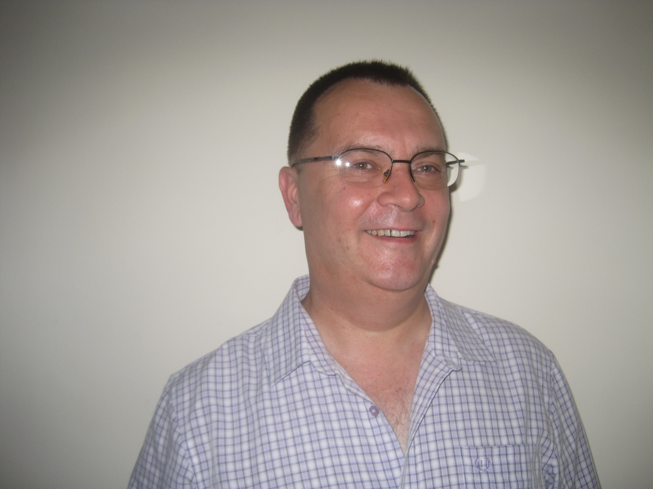
Европейски формат на автобиография

ЛИЧНА ИНФОРМАЦИЯ

Име |  | КОЙЧЕВ ОГНЯН ДОСЕВ
Адрес |  | бул.България, № 236, гр.Пловдив, 4000, България
Телефон |  | +359 32 261 715
Факс |  | +359 32 964 689
E-mail |  | ogikoychev@yahoo.com

Националност |  | българска

Дата на раждане |  | 01.01.1958

ТРУДОВ СТАЖ
• Дати (от-до)  • Име и адрес на работодателя  • Вид на дейността или сферата на работа |  | 2005- Директор на Център за психологически и педагогически изследвания към Педагогически факултет на ПУ.  2000 – 2006 Координатор на магистърска програма “Управление на социално-педагогическите дейности с деца и юноши”, ПУ  1995 – 2004 – Координатор на бакалавърска програма “Социална педагогика”, ПУ  1992 – Главен асистент по Педагогическа психология, ПУ  1985 – Асистент по Педагогическа психология, катедра “Педагогика и психология”, Педагогически факултет на ПУ “П. Хилендарски”.  1980 – 1985 – Психолог в Окръжен център за професионално ориентиране, Пловдив
• Заемана длъжност  • Основни дейности и отговорности |  | Главен асистент по Педагогическа психология, координатор на магистърска програма, директор на изследователски център.  Преподаване, организация на учебния процес, подготовка на учебна документация, работа по проекти

ОБРАЗОВАНИЕ И ОБУЧЕНИЕ
• Дати (от-до)  • Име и вид на обучаващата или образователната организация  • Основни предмети/застъпени професионални умения  • Наименование на придобитата квалификация |  | 2009 – Специализация “Превенция и контрол на опасното поведение на интелектуално увредени лица, потребители на социални услуги в защитена среда”, Медико-педагогически център “Св. Франциск” и Католически университет в Льовен, Белгия  2007 – Специализация „Превенция на агресията във взаимоотношенията между съучениците в училище”, Национален университет на Ирландия, Гоуей, Ирландия.  2005 – записан за докторантура на самостоятелна подготовка по “Възрастова и педагогическа психология”, катедра “Педагогика и психология, ПУ.  2001 – 2004 – Магистратура по образователен мениджмънт със специализация по “Консултиране и супервизия” и “Лидерски стилове”, Холандско училище по образователен мениджмънт към Амстердамски университет, Холандия.  2000 – Управление на социални програми и проекти за превенция на зависимости, Международен институт за намаляване на щетите от употребата на наркотици, Краков, Полша.  1996 – Ефективно ръководство на организация с идеална цел в сферата на социалните услуги, Център за образование и квалификация към Департамента за неправителствени организации на САЩ, Китен, България  1994 – Либерални стратегии в образованието и социалната политика, Международен център за квалификация към Фондация “Фридрих Науман”, Синтра, Португалия.  1982 – Училищно консултиране, Философски факултет на СУ “Кл. Охридски”.  1976 – 1981 – Магистър по Психология, Философски факултет на СУ”Кл. Охридски”.
МАЙЧИН ЕЗИК |  | БЪЛГАРСКИ ЕЗИК

ДРУГИ ЕЗИЦИ
 |  | [Руски език] | [Английски език] | [....................] | [........................]
• Четене |  | отлично | отлично
• Писане |  | отлично | отлично
• Разговор |  | отлично | отлично

ОРГАНИЗАЦИОННИ УМЕНИЯ И КОМПЕТЕНЦИИ  Координация, управление и адмистрация на хора, проекти и бюджети в професионалната среда или в областта на културата и спорта) у дома и др. |  | Работа в екип, управление и координация на екипи в образованието, индивидуално и групово консултиране, посредничество за решаване на конфликти.  Уменията са придобити в:  - координиране на бакалавърска и магистърска програма  - административната дейност  - работа по проекти

ТЕХНИЧЕСКИ УМЕНИЯ И КОМПЕТЕНЦИИ  Работа с компютри, със специфично оборудване и др. |  | Работа с Windows, MS Office, Word, Excel, Internet, Corel Draw, Page maker,  Power Point, Media Player

УЧАСТИЯ В ПРОЕКТИ  - Изследователски и образователни  - Позиция в проекта |  | 1999 - 2001 - “Разработване и внедряване на междууниверситетска програма за ОКС “Магистър по образователен мениджмънт” с европейско културно измерение, фондация “Отворено общество” - член на екипа  1999 – 2001 - консултант по програма “Помощник-възпитатели в училища с мултиетнически състав” на Регионална фондация “Рома” и Център “Образование за демокрация”  2000 - 2001 – ръководител на проект “Превенция и намаляване на щетите от употреба на наркотици” към Клуб “Отворено общество”, гр. Пловдив  2002 – 2004 – експерт-консултант към Програма „Голям брат, голяма сестра” на Национален алианс за работа с доброволци, гр. Пловдив  2002 - 2003 – Междууниверситетска Балканска лаборатория за социално-педагогически изследвания, Българско-Македонски проект, финансиран от Институт „Отворено общество”, Будапеща, консултант  2002 – 2004 - Междууниверситетски българо-холандски проект “Трансформация на управлението на образованието в България” – участник  2003 – 2005 - VIRTUAL INCUBATOR FOR PREQUALIFICATION INTO RESOURCE TUTORS FOR DISABLED PEOPLE LEONARDO DA VINCI, участник  2003 – 2005 – Програма „Заетост на учители в обучение на деца с увреждания” към МТСП и МОН, участник  2004 - 2005 – експерт-консултант в проект „Превенция на агресията при деца в специализирани училища и социални институции” към Фондация НАРД, гр. Пловдив  2006 – 2007 – експерт-консултант в проект „Оценка на ефективността на Програмата „Голям Брат Голяма Сестра”, Фондация „ГБГС – България”.  2007 – 2009 – expert in the international project “ Civic Engagement of Children and Youth” leaded by the CFRC at the NUI, Galway, UNESCO UNITWIN Program.  2008 - 2010 г. Научноизследователски център за изследване социализацията на личността - Фонд Научни изследвания ОХН - МОН , участник.  2009 – 2010 – координатор на Българо-Белгийски проект ““Ефективна социална и психологическа подкрепа на лица с интелектуални затруднения”, Финансиран от Фондация „Помогнете на децата” – Белгия.  2011 – 2012 г. – Психично благополучие при хора от третата възраст и с интелектуални увреждания - Фонд Научни изследвания ОХН - МОН , участник.  2011 – 2012 г. – координатор на Българско-Фламандски проект: “Ефективни социални грижи за по-добър живот на интелектуално затруднени мъже в защитена среда”, съвместно с МПЦ “Св. Франциск” и Католическия университет в Льовен, Финансиран от Фондация „Помогнете на децата” – Белгия, .  2011 г. - ръководител на Българско-Фламандски проект: «Ненасилствено овладяване на агресията при интелектуално затруднени деца, отглеждани в защитена среда», съвместно с Институт за детско психично здраве и развитие, София и МПЦ “Св. Франциск”, Роосдаал, Белгия.

ДОПЪЛНИТЕЛНА ИНФОРМАЦИЯ |  | Членство в професионални и научни организации и съюзи:  - Дружество на психолозите в България  - Съюза на Учените в България  - Международен Университетски Институт за Развитие и Управление на Образованието – INTERAULA  - International Society for Research in Aggression - ISRA

ПРОФЕСИОНАЛНИ ОБЛАСТИ |  | - Педагогическа психология  - Детска и юношеска агресивност  - Психопрофилактика на деца и юноши жертви на тормоз и насилие  - Училищно консултиране  - Консултиране, супервизия и лидерски стилове в мениджмънта на образованието и социалните услуги  - Субективно благополучие, опасно и предизвикателно поведение при лица с интелектуални увреждания.

